Tóm tắt lý thuyết và Giải bài tập Toán lớp 6: So sánh phân số

I. Lý thuyết cơ bản So sánh phân số
1. So sánh hai phân số cùng mẫu.
Trong hai phân số cùng mẫu dương, phân số nào có tử lớn hơn thì lớn hơn.
2. So sánh hai phân số không cùng mẫu
Muốn so sánh hai phân số không cùng mẫu, ta viết chúng dưới dạng hai phân số có cùng mẫu dương rồi so sánh các tử với nhau.
Lưu ý:
* Phân số nào có tử và mẫu là hai số nguyên cùng dấu thì lớn hơn 0. Phân số lớn hơn 0 được gọi là phân số dương.
* Phân số có tử và mẫu là hai số nguyên khác dấu thì nhỏ hơn 0. Phân số nhỏ hơn 0 được gọi là phân số âm.
II. Giải bài tập trang 23, 24 SGK Toán lớp 6 tập 2
Bài 37 - Trang 23 - Phần số học - SGK Toán 6 Tập 2
Điền số thích hợp vào chỗ chấm.
a) 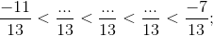
b) 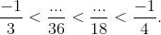
Hướng dẫn giải.
a) Vì -11 < -10 < -9 < -8 < -7 nên:
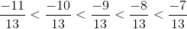 .
b) Quy đồng mẫu các phân số ta có: 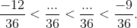
Vì -12 < -11 < -10 < -9 nên ta có:
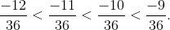 hay 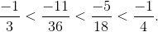
Bài 38 - Trang 23 - Phần số học - SGK Toán 6 Tập 2
a) Thời gian nào dài hơn: h hay h?
b) Đoạn thẳng nào ngắn hơn: m hay m?
c) Khối lượng nào lớn hơn: kg hay ?
d) Vận tốc nào nhỏ hơn: km/h hay km/h?
Hướng dẫn giải: Quy đồng mẫu.
ĐS.a) h < h b) m < m c) kg < kg d) km/h > km/h
Bài 39 - Trang 24 - Phần số học - SGK Toán 6 Tập 2
Lớp 6B có số học sinh thích bóng bàn, số học sinh thích bóng chuyền, số học sinh thích bóng đá. Môn bóng nào được nhiều bạn học sinh lớp 6B yêu thích nhất?
Hướng dẫn giải. Quy đồng mẫu các phân số đã cho.
ĐS. Môn bóng đá.
Bài 40 - Trang 24 - Phần Số Học - SGK Toán 6 Tập 2
Lưới nào sẫm nhất?
a) Đối với mỗi lưới ô vuông hình 7, hãy lập một phân số có tử số là ô đen, mẫu số là tổng số ô đen và ô trắng.
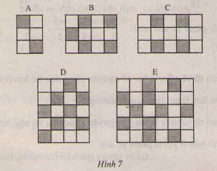
b) Sắp xếp các phân số này theo thứ tự tăng dần và cho biết lưới nào sẫm nhất (có tỉ số ô đen so với tổng số ô là lớn nhất.
Hướng dẫn giải.
Lập các phân số rồi quy đồng mẫu các phân số vừa tìm được. Cũng có thể so sánh một số phân số đơn giản hơn với nhau rồi chọn phân số lớn nhất trong chúng để so sánh với những phân số còn lại.
ĐS. a) 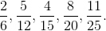 b) Lưới E sẫm nhất.
Bài 41 - Trang 24 - Phần Số Học - SGK Toán 6 Tập 2
Đối với phân số ta có tính chất: Nếu 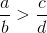 và 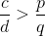 thì 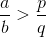.
Dựa vào tính chất này, hãy so sánh:
a) và b) và c) 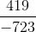 và 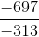
Hướng dẫn giải.
a) 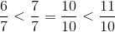 b) 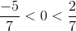 c) 

